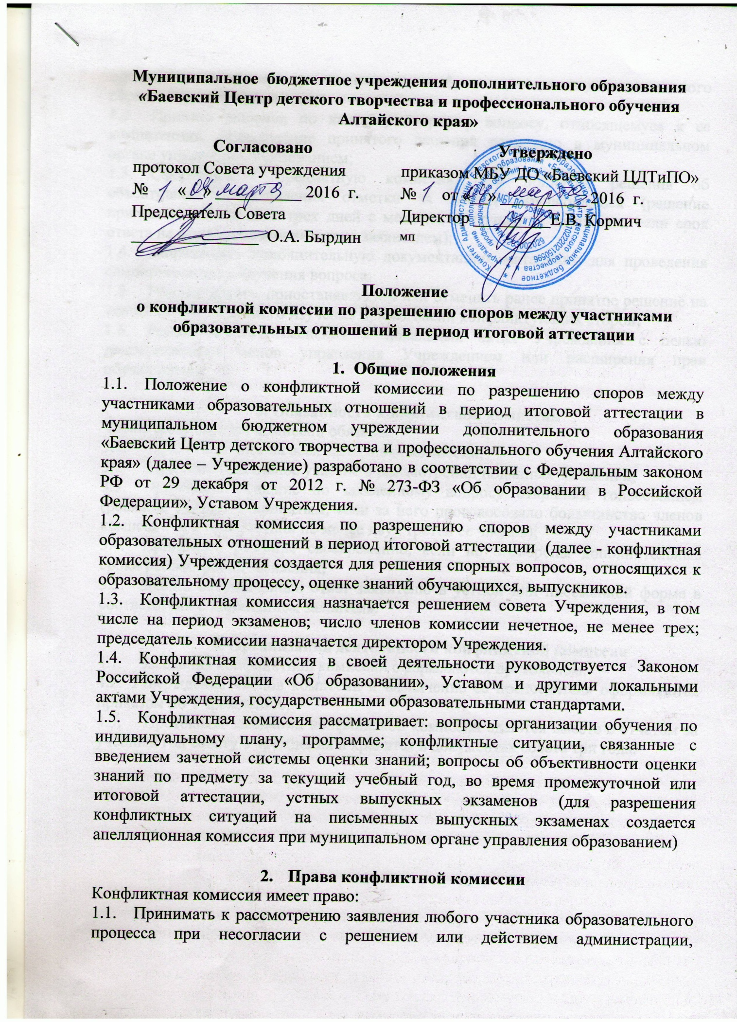

преподавателя, мастера производственного обучения, педагога дополнительного образования, обучающегося;

* 1. Принять решение по каждому спорному вопросу, относящемуся к ее компетенции; обжалование принятого решения возможно в муниципальном органе управления образованием;
  2. Сформировать предметную комиссию для принятия решения об объективности выставления отметки за знания обучающегося (решение принимается в течение трех дней с момента поступления заявления, если срок ответа не оговорен дополнительно заявителем);
  3. Запрашивать дополнительную документацию, материалы для проведения самостоятельного изучения вопроса;
  4. Рекомендовать, приостанавливать или отменять ранее принятое решение на основании проведенного изучения при согласии конфликтующих сторон;
  5. Рекомендовать изменения в локальных актах Учреждения с целью демократизации основ управления Учреждением или расширения прав обучающихся

**3. Обязанности конфликтной комиссии**

Члены конфликтной комиссииобязаны:

* 1. Присутствовать на всех заседаниях комиссии;
  2. Принимать активное участие в рассмотрении поданных заявлений;
  3. Принимать решение по заявленному вопросу открытым голосованием (решение считается принятым, если за него проголосовало большинство членов комиссии при присутствии не менее двух третей ее членов);
  4. Принимать решение своевременно, если не оговорены дополнительные сроки рассмотрения заявления;
  5. Давать обоснованный ответ заявителю в устной или письменной форме в соответствии с пожеланием заявителя.

**4. Организация деятельности конфликтной комиссии**

4.1. Заседания конфликтной комиссии оформляются протоколом.

4.2. Утверждение членов комиссии и назначение ее председателя оформляются приказом по Учреждению.

4.3. Протоколы заседаний конфликтной комиссии сдаются вместе с отчетом за учебный год совету Учреждения и хранятся в документах совета три года.